ПОЛОЖЕНИЕ О ХУДОЖЕСТВЕННОЙ ВЫСТАВКЕ

«Молодые художники Вологодской области»

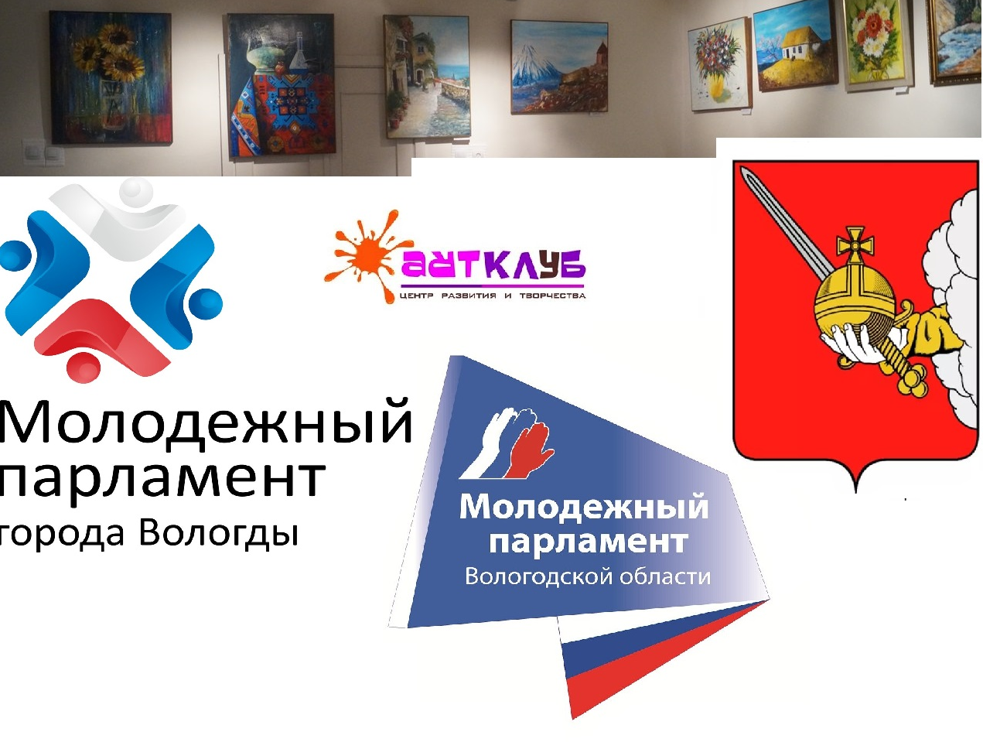

Молодежный парламент города Вологды
Молодежный парламент Вологодской области
Вологодская городская Дума
Художественная галерея "Арт Клуб"
ПОЛОЖЕНИЕ
О ХУДОЖЕСТВЕННОЙ ВЫСТАВКЕ «МОЛОДЫЕ ХУДОЖНИКИ Вологодской области»

1. Общие положения
Организаторами художественной выставки «Молодые художники Вологодской области» (живопись, графика, скульптура, декоративно-прикладное искусство) являются: Молодежный парламент города Вологды, Молодежный парламент Вологодской области, Вологодская городская Дума, Художественная галерея "Арт Клуб"

Выставка «Молодые художники Вологодской области» является выставочным проектом, представляющим возможность молодым художникам, ранее не выставлявшимся, заявить о себе, а художникам, твердо вставшим на творческий путь, представить на суд зрителей и своих коллег новые художественные произведения и творческие поиски.
2. Цели и задачи выставки
• Поддержка и развитие художественных традиций, культурного и духовного наследия России и города Вологды и Вологодской области;
• Создание творческого пространства, способствующего художественному развитию и социальному становлению личности молодого художника;
• Выявление и поддержка молодых перспективных художников, работающих в различных видах и техниках изобразительного искусства;
• Привлечение общественного внимания, увеличение интереса к изобразительному творчеству молодых художников;
• Эстетическое воспитание молодежи.

3. Выставочный комитет
Выставочный комитет осуществляет руководство над выставкой: проводит отбор участников, решает вопросы рекламы, транспотрировки, монтажа и демонтажа экспозиций выставки, технической и организационной помощи участникам, решает вопросы по проведению церемоний открытия и закрытия выставок.
Состав комитета по открытию выставки:
1. Сапожников Юрий Владимирович, Глава города Вологды
2. Шатунова Мария Александровна, председатель Молодежного парламента г. Вологды
3. Федорова Антонина Алексеевна, председатель Молодежного парламента Вологодской области
4. Нуриджанян Сергей Артурович Председатель комитета по регламенту и правовым вопросам Молодежного парламента г. Вологды, художник, керамист, мастер народных художественных промыслов Вологодской области, руководитель студии живописи и керамики "СеверАрт35"
5. Ильина Александра Вячеславовна Искусствовед , историк живописи, Руководитель галереи Арт Клуб
6. Депутат Вологодской городской думы по согласованию.

4. Сроки и порядок проведения выставок
Организация художественной выставки «Молодые художники Вологодской области» проводится в три этапа:
1. I Этап – подача заявок на участие в художественной выставке с 1 по 10 февраля 2018 года, проведение Выставочного комитета по отбору художественных произведений для выставки – 12 февраля 2018 г. в 11.00, 13-15 февраля 2018 г. общий сбор отобранных работ Молодежный парламент города Вологды, ул. Козленская, д. 6
2. II Этап – проведение художественной выставки «Молодые художники Вологодской области» – с 25 февраля по 31 марта 2018 г художественная галерея "Арт-Клуб" 161250, Вологодская обл., Вашкинский район, с. Липин Бор, ул. Первомайская д. 23 Открытие выставки – 25 февраля (воскресенье) в 15.00.
3. III Этап – закрытие выставки и перевоз работ авторов на вторую выставочную площадку в Вологодскую городскую Думу. Открытие выставки 18.00 06 апреля 2018 года, Вологодская городская Дума г. Вологда ул Козленская 6
4, IV Этап – награждение дипломами участников и закрытие выставки – 30 апреля 2018 г. в 17.00, , Вологодская городская Дума г. Вологда ул Козленская 6
– АВТОРЫ ЛИЧНО ЗАБИРАЮТ РАБОТЫ ИЗ ВЫСТАВОЧНОГО ЗАЛА ПОСЛЕ 30 апреля 2018

5. Условия участия в выставке

К участию в художественной выставке «Молодые художники Вологодской области» допускаются воспитанники и выпускники, педагоги и преподаватели художественных школ, высших и средних художественных учебных заведений, члены Вологодского отделения «СХР» и любители, занимающиеся художественным творчеством, которым на момент подачи заявлений не исполнилось 35 лет. В выставке участвуют авторы, чьи работы прошли предварительный отбор Выставочным комитетом.
Участникам выставки необходимо:
1. Подать заявку с 1 по 10 февраля 2018 г. на участие в проекте «Молодые художники Вологодской области» (форма заявки прилагается к положению), заявка вместе с фотографиями работ подается в электронном виде на адрес: SergeiNuridjanian@yandex.ru;
2. Предоставить для выставочного проекта художественные произведения (живопись, графика, скульптура, декоративно-прикладное искусство), созданные за период с 2013 по 2018 гг. Количество представляемых на предварительный отбор работ не ограниченно;

6. Заявка на участие в выставочном проекте «Молодые художники Вологодской области»
1. Сведения об участнике:
Ф.И.О. участника ________________________________________________________
Дата рождения __________________________________________________________ Название учебного заведения, курс, специализация (для учащихся и студентов) _______________________________________________________________________Образование (когда и что окончили) ________________________________________
Телефон, электронная почта ______________________________________________
2. Список работ:
Указать название, технику, размеры изображения, год создания
1. _____________________________________________________________________
2. _____________________________________________________________________
3. _____________________________________________________________________

8. Требования к оформлению работ для выставочного проекта «Молодые художники Вологодской области»
Работы, представляемые на экспозицию должны быть оформлены следующим образом:
1. Графика оформленная в паспарту и в прочные, аккуратные рамы под стеклом, снабженные системой подвесов. С обратной стороны оформленная работа должна иметь каталожные данные: Ф.И.О. автора, название художественного произведения, техника исполнения, размер работы в сантиметрах, год создания.
2. Живописные работы должны быть оформлены в прочные и аккуратные рамы, снабженные системой подвесов. С обратной стороны оформленная работа должна иметь каталожные данные: Ф.И.О. автора, название художественного произведения, техника исполнения, размер работы в сантиметрах, год создания.
3. Скульптурные работы и произведения декоративно-прикладного искусства должны быть снабжены прочными подвесами, либо подставками
Художественные произведения, не оформленные вышеуказанным образом, не принимаются к рассмотрению Выставочным комитетом.
Ответственность за сохранность багета Выставочный комитет не несет.
9. Контактные телефоны организаторов выставки:
Нуриджанян Сергей Артурович (https://vk.com/id4804069)
89210684420 (viber, whatsaap)
SergeiNuridjanian@yandex.ru
дополнительная 1909657909@mail.ru

